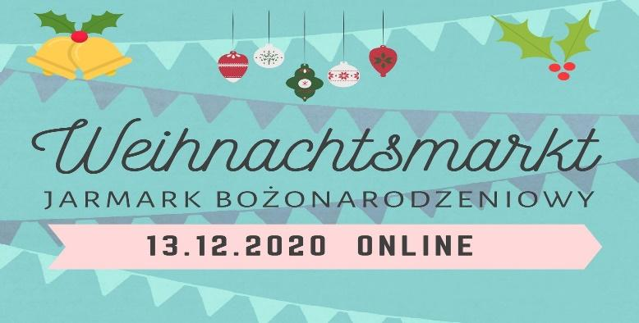

**Reglement des Weihnachtsliederwettbewerbs**

**beim Weihnachtsmarkt online**

**des Bundes der Jugend der Deutschen Minderheit in Oppeln**

1. Der Organisator des Wettbewerbs ist der Bund der Jugend der Deutschen Minderheit in Oppeln.
2. Ziel und Mittel des Wettbewerbs ist das Vorstellen deutschsprachiger Weihnachtslieder während der Übertragung des Weihnachtsmarktes online.
3. Beim Wettbewerb dürfen Kinder und Jugendliche aus den weiterführenden Schulen sowie Mitglieder der Ortsgruppen des BJDM teilnehmen, Kinder, die aus dem Umfeld der Deutschen Minderheit kommen sowie alle Sympathisanten des deutschsprachigen Weihnachtsliedgutes.
4. Der Teilnehmer sollte das folgende Formular im Vorhinein online ausfüllen:

[**https://t1p.de/BJDM-Weihnachtsmarkt**](https://t1p.de/BJDM-Weihnachtsmarkt)

1. Termin für das Einsenden von Anmeldungen für Auftritte von Schulen sowie Organisationen samt Listen der deutschsprachigen Lieder, den Aufnahmen oder einem Link zu einem Portal, wo sich die Aufnahme befindet und abrufbar ist, erbitten wir bis zum 01.12.2020. Die Aufnahme sollte in der Qualität Full HD vorhanden sein.
2. Aus der Beratung der Kommission bleibt das durch alle Mitglieder der Kommission unterschriebene Protokoll, welches im Sitz des Organisators der Veranstaltung aufbewahrt wird.
3. Die Auftritte werden bewertet anhand der Kriterien: Originalität und Schwierigkeitsgrad des Liedes, Idee und Präsentation, Niveaustufe während des Wettbewerbs.
4. Ergebnisse der Tätigkeit der Kommission sind endgültig und können nicht angefochten werden.
5. Das Herausgeben der Ergebnisse des Wettbewerbs wird während des Konzertes beim Weihnachtsmarkt online geschehen.
6. Die Teilnehmer erhalten Gewinne durch den Organisatoren und die Gewinne werden mit der Post an die Teilnehmer per Post versendet.
7. Das hier vorhandene Reglement ist das einzige und gesamtheitliche Dokument, welches die Bedingungen und Grundvoraussetungen und Regeln der Durchführung des Weihnachtsliederwettbewerbs regeln.
8. Die Teilnehmer erteilen die Erlaubnis, dass die durch sie selbst zur Verfügung gestellten Daten genutzt werden durch den Organisator zu Zielen der Promotion und des Marketings geltend mit den Regeln der Datenschutzbestimmungen (Gestezesvorlage des Europäischen Parlamentes und des Rates (EU) 2016/679 vom 27. April 2016).

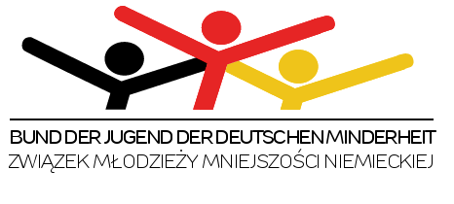

Mit freundlichen Grüßen

Anna Walecko Melania Smykała

Koordinatorinnen des Projektes